27 января – День снятия блокады Ленинграда

Он не дрогнул в бою,
Бастион над Невою.
Он в едином строю
Был со всею страною.
Лютый холод и сотни тревог:
Все он вынес и все превозмог.

Блокада Ленинграда — одного из самых страшных преступлений Второй мировой войны, совершенных нацистской Германией и ее союзниками.
Считается, что Блокада Ленинграда длилась 900 дней. Однако на самом деле блокадных дней было 872 дня — с 8 сентября 1941 года по 27 января 1944 года. Как утверждают сегодня историки на основании последних данных, Блокада Ленинграда унесла жизни около полутора миллионов человек, 97% жертв погибли от голода.
Основные даты, связанные с Блокадой Ленинграда
8 сентября 1941 года — День начала блокады;
18 января 1943 года — День прорыва блокады;
27 января 1944 года — День полного снятия блокады;
5 июня 1946 года — День прорыва морской минной блокады Ленинграда.
Начало блокады
Началом блокады считается 8 сентября 1941 года, когда была прервана сухопутная связь Ленинграда с остальной частью СССР. Однако фактически блокада началась двумя неделями раньше — 27 августа было прервано железнодорожное сообщение города с Большой землей, на вокзалах и в пригородах Ленинграда к этому времени скопились десятки тысяч людей, пытавшихся уйти на восток. Также в городе в это время уже находились более 300 тысяч беженцев из захваченных гитлеровцами западных областей СССР и республик Прибалтики.
Голод
Уже к началу блокады оказалось, что в городе не было достаточных запасов продовольствия и топлива, а единственной ниточкой, связывающей Ленинград с Большой землей, была знаменитая Дорога жизни, проходившая по Ладожскому озеру и находившаяся в пределах досягаемости артиллерии и авиации противника.
Катастрофическая ситуация с продовольствием для осажденного города стала ясной 12 сентября, когда были закончены проверки продуктовых складов. Сказались не только потери из-за разбомбленных во время первых авианалетов знаменитых Бабаевских складов, где было сосредоточено значительное количество продовольствия, но и ошибки в распределении продуктов в первые два месяца войны. Первое резкое снижение норм выдачи продуктов произошло 15 сентября. После этого нормы снижались до декабря, замерев на минимальной отметке в знаменитые 125 блокадных грамм, которые полагались детям и иждивенцам.
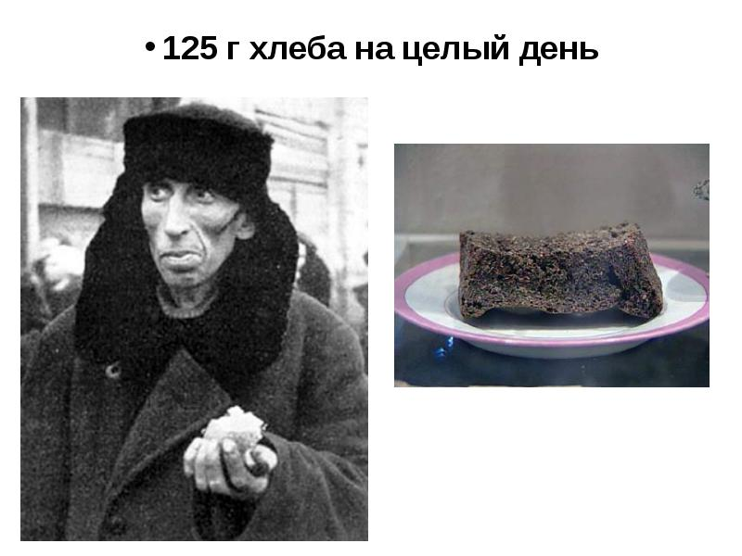
В октябре жители города уже почувствовали явную нехватку продовольствия, а в ноябре начался настоящий голод. Особенно страшно было, когда до установления льда на Ладоге продовольствие в город доставлялось только по воздуху. Только с началом зимы Дорога жизни заработала в полную мощь, но доставленных по ней продуктов, естественно, не хватало. При этом все транспортные коммуникации находились под постоянным огнем противника.
Суровая зима 1941-42 года усугубила ужасы массового голода, что привело к огромным жертвам именно в первую блокадную зиму.
Жертвы блокады
За годы блокады погибло, по разным данным, от 600 тысяч до полутора миллиона человек. На Нюрнбергском процессе речь шла о 632 тысячах погибших, однако позже это число неоднократно пересматривалось, увы, в сторону увеличения. Только 3% погибших стали жертвами бомбежек и артобстрелов, остальные 97% умерли от голода.
В первые месяцы блокады, несмотря на мизерные нормы выдачи хлеба, смерть от голода еще не стала массовым явлением, и большую часть погибших составляли жертвы бомбардировок и артиллерийских обстрелов.
Именно тогда на стенах некоторых домов появились знаменитые надписи: «Граждане! При артобстреле эта сторона улицы наиболее опасна».
Надписи делались на домах на северных и северо-восточных сторонах улиц, так как гитлеровцы вели обстрел города с юга и юго-запада — из дальнобойных орудий, установленных на Пулковских высотах и в Стрельне.
Это связано с тем, что обстрел Ленинграда велся только с территорий, оккупированных немецкими войсками, финские части, замыкавшие блокаду с севера, город почти не обстреливали. В Кронштадте такие надписи наносились на юго-западных сторонах улиц, поскольку немцы вели обстрел со стороны оккупированного Петергофа.
Самая знаменитая надпись на четной «солнечной» стороне Невского проспекта была сделана летом 1943 года двумя девушками — бойцами Местной противовоздушной обороны (МПВО) Татьяной Котовой и Любовью Герасимовой.
Увы, настоящие надписи на стенах не сохранились, однако в 1960—1970-е годы часть из них была воссоздана в знак памяти о героизме ленинградцев.
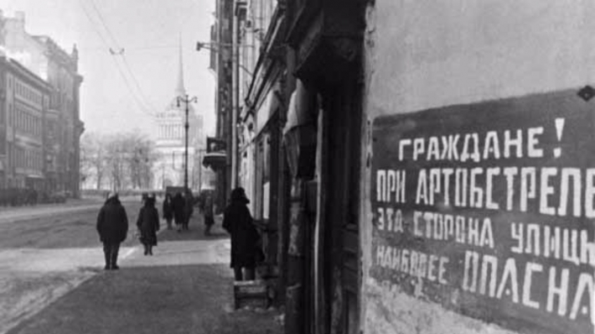

27 января в Ленинграде впервые за время блокады прогремел праздничный салют, ознаменовавший День снятия блокады Ленинграда!
Подвиг Ленинграда был отмечен еще до окончания войны. Приказом верховного главнокомандующего от 1 мая 1945 года Ленинград был назван городом-героем за героизм и мужество, проявленные жителями города во время блокады. Вместе с Ленинградом этого звания были удостоены еще три города — Сталинград, Севастополь и Одесса.
Воспитатель МАОУ Школы - сада № 42
Васильева М.В.

